28.03.2015 UA1CEG/p в «Весеннем полевом дне».
(Р-143, 5 ватт, Delta на 14 мГц и dipole на 10 мГц

Народ проинформирован о предстоящем «Полевом дне». Конечно, утверждать что «энтузиазм QRP любителей перехлёстывал через борта» будет преувеличением…
Но, будем рассчитывать на тех, кто в эфире работает.

>Приветствую, Юрий! Да, я сейчас включусь, через полчасика думаю. 14060 щрп). >UA4NU
Евгений активно работает в эфире. Время у меня до выхода в леса- поля есть, начинаю передавать общий вызов на 14060. Евгений не отвечает… проход между нами отсутствует!

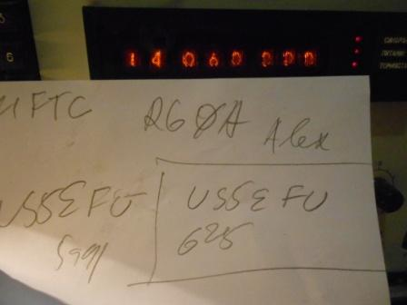
Ответил Николай US5EFU. 599/599, вернее Николай 599+. Николай пожелал встретиться в тесте. Но, я сегодня в тесте не работаю. Впрочем и это не помешало ещё раз встретиться.
Но… это забегаю вперёд.
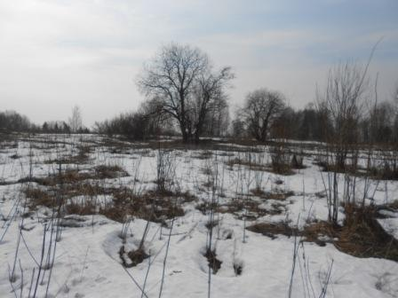

«0» градусов и, на высотке, сильнейший ветер! Позже, Анатолий ER5AL прокомментировал нашу погоду: «Brrrr!». Представляю, какое «Б-р-р!» и с какими эпитетами Анатолий выдал бы, если бы он побывал в это время на высотке..

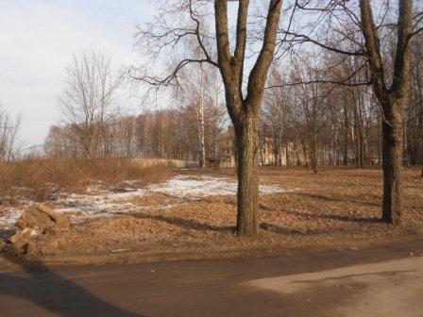

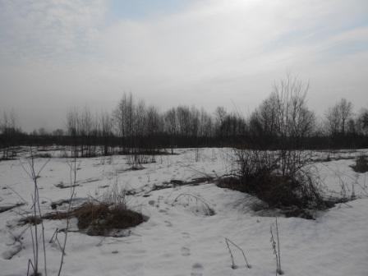

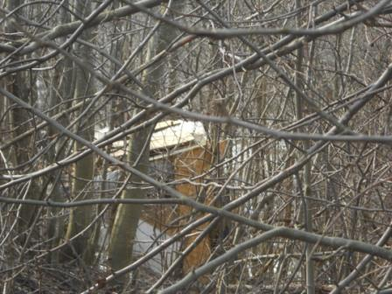
Охотно забиваюсь в вигвам. Сегодня, кстати, ветер и в вигвам задувал, уж очень сильный был. Но, это мелочи!
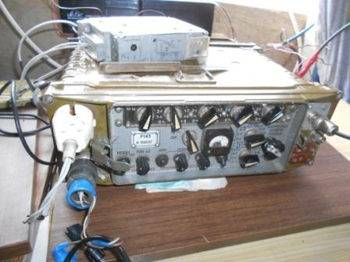
На 14060, не поверите, масса работающих станций! Одновременно работают.
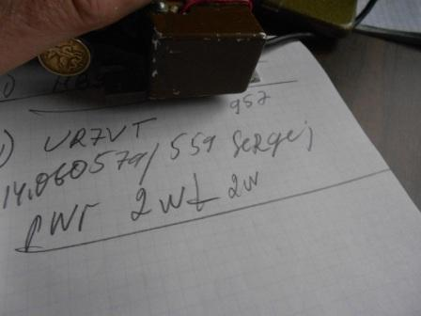
Есть первая связь! Сергей работает 2-мя ваттами, мои 5 ватт, просто QRO. А принимаю я его, тем не менее, 579!
Добрый день коллеги! Сегодня провел связи с LZ2RS, UA1CEG/P, R5AM, UA3DLD,RX3FY,R4NX/P, RD2A,RA1M. Всех принимал достаточно уверенно. Прохождение было не плохим, хотя провести qso с Евгением UA4NU не удалось. ur7vt Сергей.
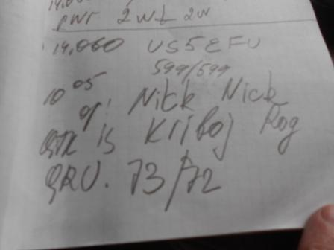
Вот и QSO c Николаем US5EFU уже из полевых условий.
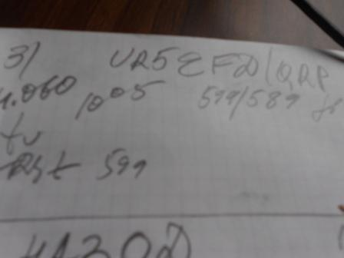
Ещё QSO c Анатолием UR5EFD.
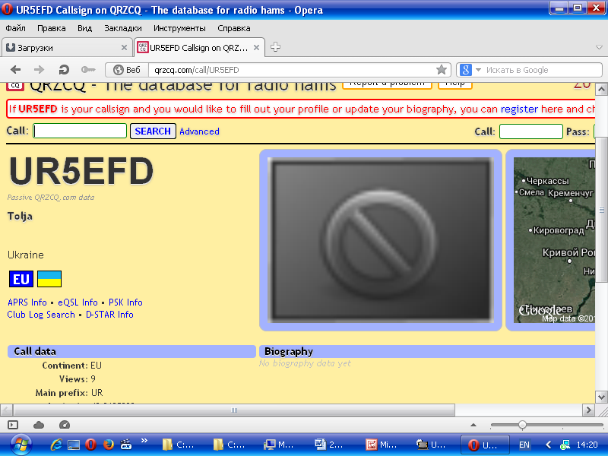
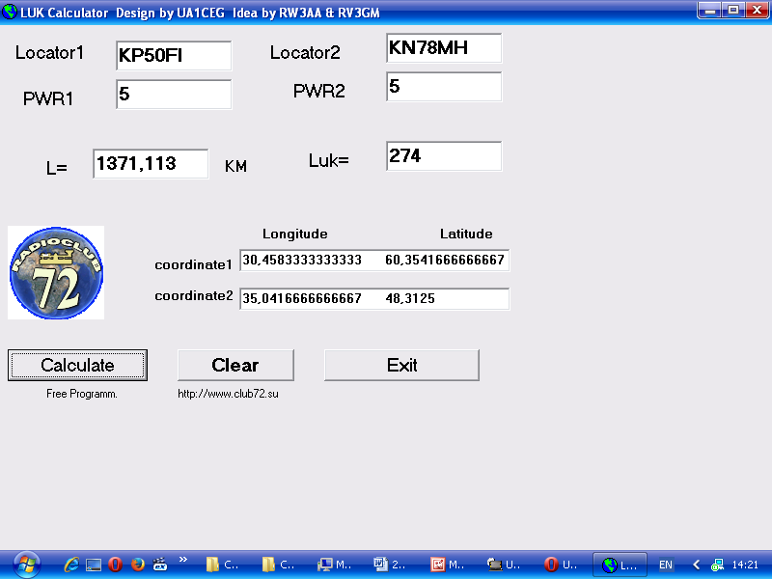
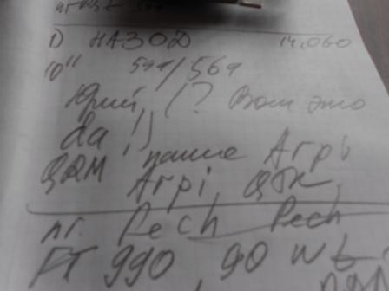
Великолепная связь! Основная часть проведена QRP. Arpi, как выяснилось, русским владеет прекрасно! Расширенно поболтали, для чего Arpi включил QRO.

>Затем с Юрием пообщались немного. На его QTH "в лесу" вместо своего >города дал >"дома" :) Юрий работал на Р143-й и дельту. Неплохо было >слышно. Хотя, когда он >работал с HA3OD сигнал был потише. UR0ET.
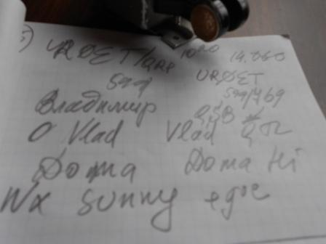
C Владимром UR0ET QSO прошло на редкость комфортно!

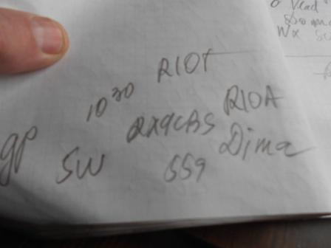
Слышу меня, вызывает RX9CBS, я попросил минутку подождать… Но, более он меня не вызывал, а провёл QSO с Андреем R1OA. Увы, Андрея и абсолютно не принимал, абсолютно!

На этом активность на 14060 иссякла, полный guhor, никого! Сергей UR7VT упорно давал общий вызов, но уже проходил 559-569…
Я тоже по- передавал CQ de UA1CEG/p …. Никого!
Ниже активно проходит тест, 14060 чистенькая частота и … никого.
Стало неинтересно!

Перехожу на 10 мГц.
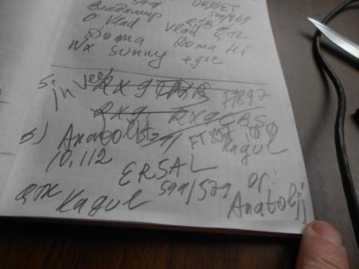
ER5AL завершает QSO c OK1AVO. QTH: «6rno». Я сразу и не понял, потом уже понял: « Brno»!
Анатолий передал: «Pse UP 2». Здесь у Р-143 некоторые особенности, работали мы на 10110 кГц. И, что бы перейти на 2 кГц выше необходимо пощёлкать 2-мя переключателями. Впрочем, Анатолий спокойно подождал и уж мы поговорили обо всём.
О Р-143-й, Анатолий коротковолновик опытные и его заинтересовал практический вопрос, как собственно я запитал радиостанцию? Кто в курсе, знает- штатных аккумуляторов для этой станции раздобыть, практически, невозможно. Я сказал, что 2 аккумулятора стоят на корпусе станции.
Помимо разговоров о погоде, антенне и т.п. Анатолий, услышав «QTH «В лесу»» поинтересовался: «Ну и как там у вас грибы?». Посмеялись, но я уточнил, что грибы всё-таки есть, но несъедобные, на деревьях.
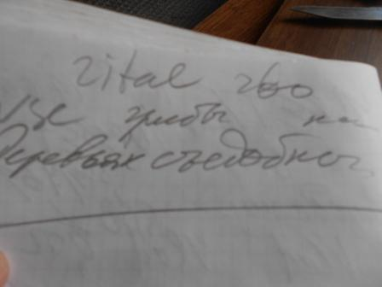
Я, естественно, сказал, что подожду настоящих грибов…
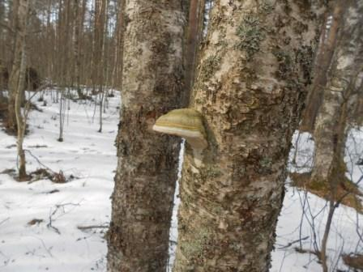

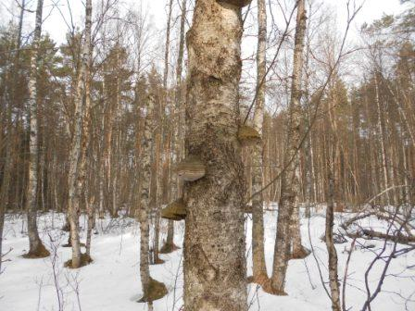

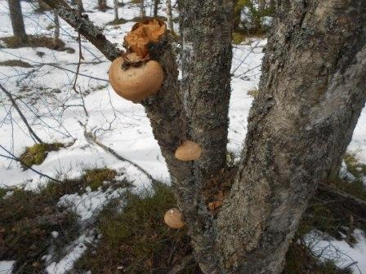

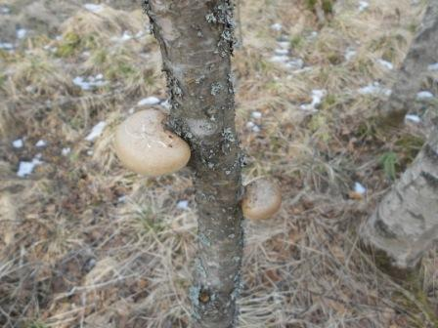
Потом прошёлся и посмотрел эти самые грибы…
На этом я решил, что микро- экспедиция состоялась успешно.

Итого:
14 мГц:
1) UR7VT/QRP
2) US5EFU (не знаю мощность…)
3) UR5EFD/QRP
4) HA3OD/QRP
5) UR0ET/QRP

10 Мгц
6) ER5AL QRO

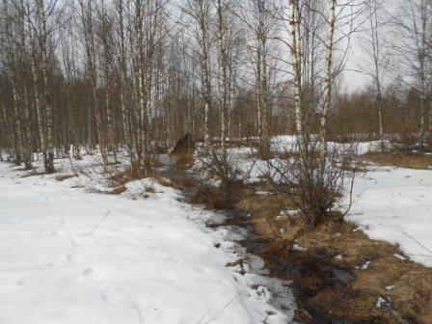

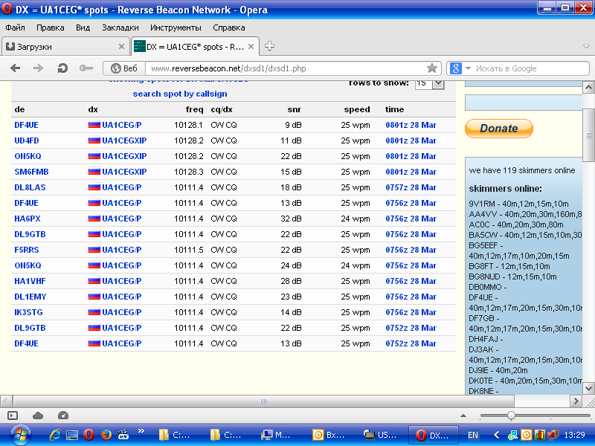

>Однако народа не густо было. Центровые RF совсем не проходили. Ладно, проход не в >нашей власти.
>Мне Юрий ua1ceg привет через lz2rs вроде передал, самого Юрия я не слышал.
>Скучновато было, больше с Аркадием мы картофелевОдили))
> Евгений
Я и не знал через кого привет Евгению UA4NU передал… Я косвенно слышал, что Евгений на частоте, и передал: «PSE привет UA4NU от UA1CEG/p». Теперь ясно!

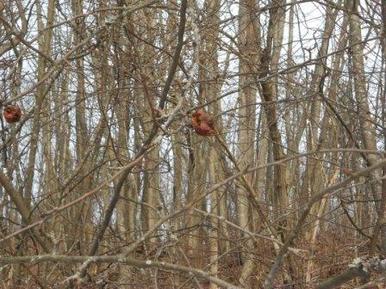

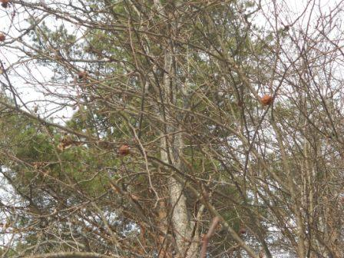
Яблоки так и не падают, держатся!

До встречи в эфире!
73! UA1CEG Юрий Александров, д.Гарболово. Ленинградской области, Всеволожского района.

LO23, KP50FI.

